CHINA CHONGQING 5Days 4Nights
ซุปตาร์...เขียวชุ่มขยุ้มใจ ขอรักได้ไหมคุณชายฉงชิ่ง No Shopping
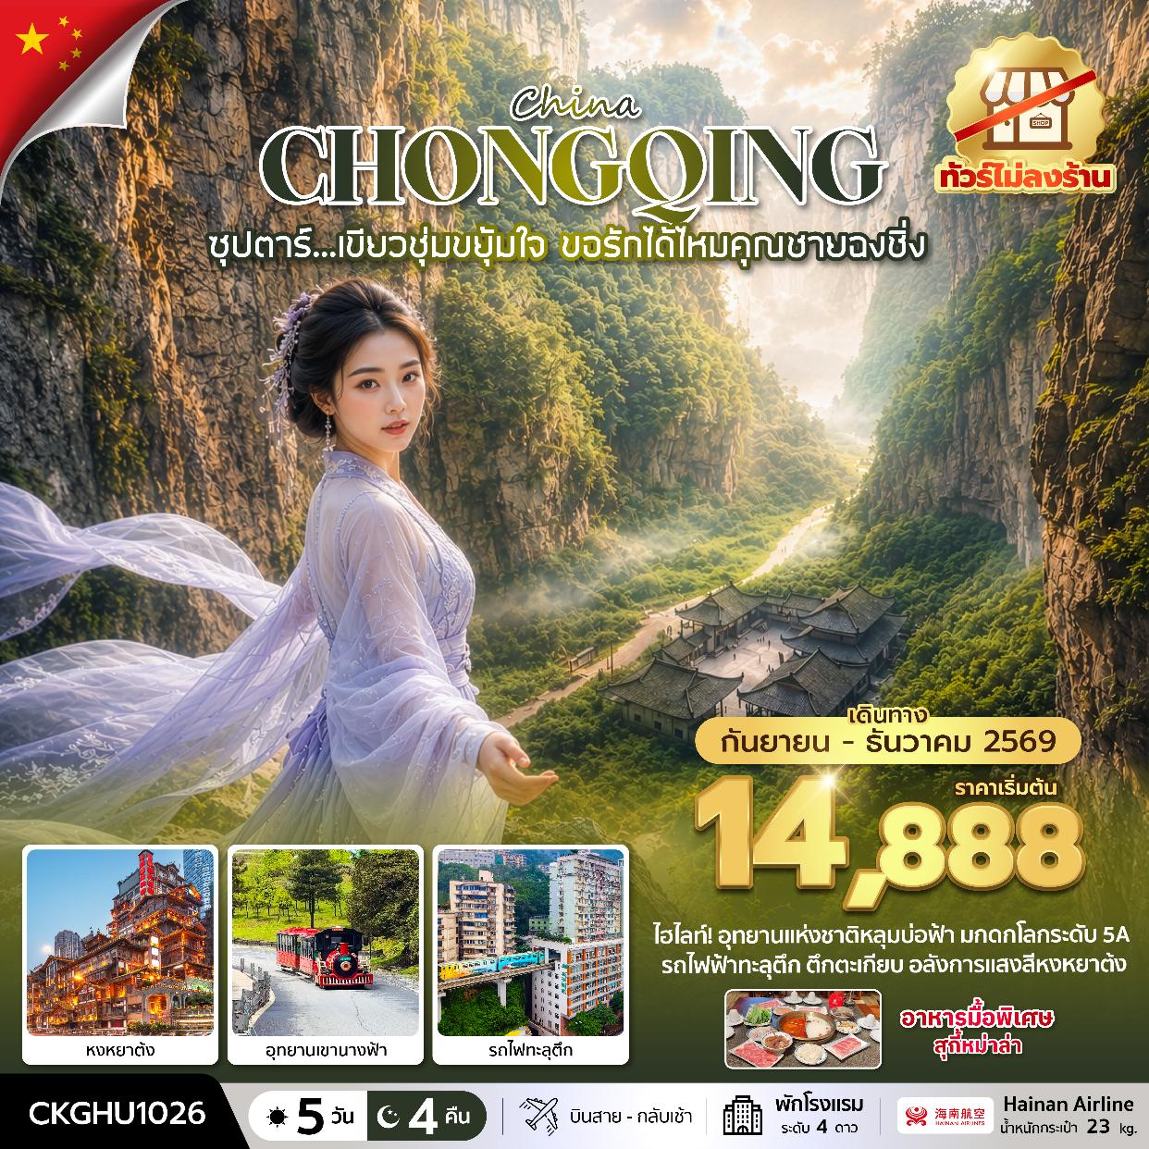
กำหนดการเดินทาง กันยายน - ธันวาคม 2569
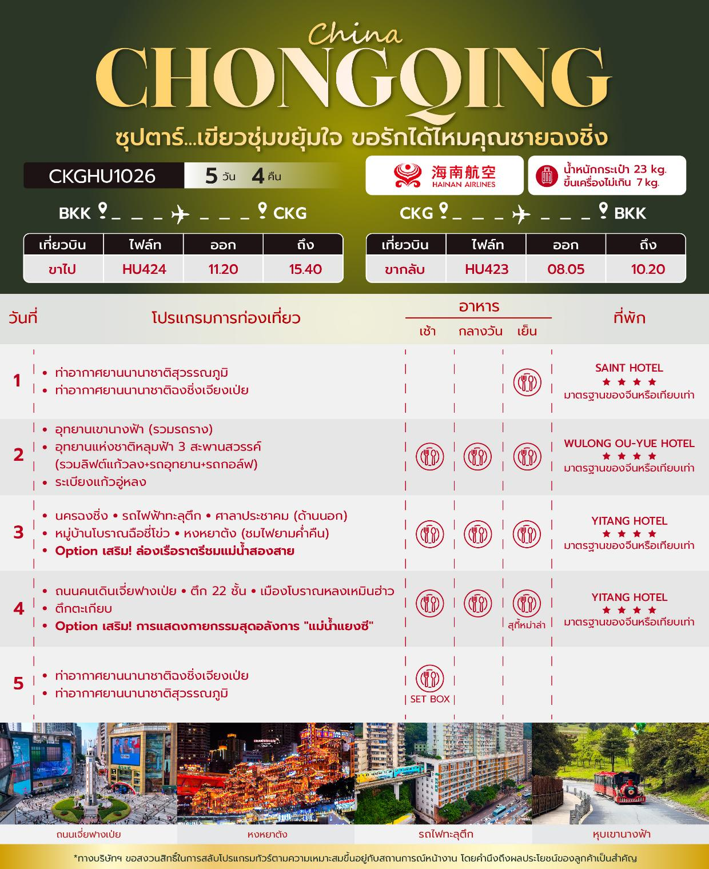
วันเดินทาง | ราคาผู้ใหญ่ | พักเดี่ยว
01 – 05 กันยายน 2569 | 15,888 | 5,000
03 – 07 กันยายน 2569 | 18,888 | 5,000
04 – 08 กันยายน 2569 | 18,888 | 5,000
05 – 09 กันยายน 2569 | 18,888 | 5,000
07 – 11 กันยายน 2569 | 14,888 | 5,000
08 – 12 กันยายน 2569 | 16,888 | 5,000
09 – 13 กันยายน 2569 | 18,888 | 5,000
11 – 15 กันยายน 2569 | 18,888 | 5,000
12 – 16 กันยายน 2569 | 18,888 | 5,000
13 – 17 กันยายน 2569 | 17,888 | 5,000
15 – 19 กันยายน 2569 | 17,888 | 5,000
16 – 20 กันยายน 2569 | 18,888 | 5,000
17 – 21 กันยายน 2569 | 18,888 | 5,000
19 – 23 กันยายน 2569 | 18,888 | 5,000
20 – 24 กันยายน 2569 | 17,888 | 5,000
21 – 25 กันยายน 2569 | 17,888 | 5,000
23 – 27 กันยายน 2569 | 18,888 | 5,000
24 – 28 กันยายน 2569 | 18,888 | 5,000
25 – 29 กันยายน 2569 | 18,888 | 5,000
27 กันยายน – 01 ตุลาคม 2569 | 17,888 | 5,000
28 กันยายน – 02 ตุลาคม 2569 | 17,888 | 5,000
29 กันยายน – 03 ตุลาคม 2569 | 17,888 | 5,000
01 – 05 ตุลาคม 2569 | 18,888 | 5,000
02 – 06 ตุลาคม 2569 | 18,888 | 5,000
03 – 07 ตุลาคม 2569 | 18,888 | 5,000
05 – 09 ตุลาคม 2569 | 17,888 | 5,000
06 – 10 ตุลาคม 2569 | 17,888 | 5,000
07 – 11 ตุลาคม 2569 | 18,888 | 5,000
09 – 13 ตุลาคม 2569 (วันนวมินทรมหาราช) | 19,888 | 5,000
10 – 14 ตุลาคม 2569 (วันนวมินทรมหาราช) | 19,888 | 5,000
11 – 15 ตุลาคม 2569 (วันนวมินทรมหาราช) | 19,888 | 5,000
13 – 17 ตุลาคม 2569 (วันนวมินทรมหาราช) | 19,888 | 5,000
15 – 19 ตุลาคม 2569 | 18,888 | 5,000
17 – 21 ตุลาคม 2569 | 18,888 | 5,000
18 – 22 ตุลาคม 2569 | 18,888 | 5,000
19 – 23 ตุลาคม 2569  (วันปิยมหาราช) | 19,888 | 5,000
21 – 25 ตุลาคม 2569  (วันปิยมหาราช) | 19,888 | 5,000
22 – 26 ตุลาคม 2569  (วันปิยมหาราช) | 19,888 | 5,000
23 – 27 ตุลาคม 2569  (วันปิยมหาราช) | 19,888 | 5,000
25 – 29 ตุลาคม 2569 | 18,888 | 5,000
29 ตุลาคม – 02 พฤศจิกายน 2569 | 18,888 | 5,000
30 ตุลาคม – 03 พฤศจิกายน 2569 | 18,888 | 5,000
31 ตุลาคม – 04 พฤศจิกายน 2569 | 18,888 | 5,000
02 – 06 พฤศจิกายน 2569 | 17,888 | 5,000
03 – 07 พฤศจิกายน 2569 | 17,888 | 5,000
04 – 08 พฤศจิกายน 2569 | 18,888 | 5,000
06 – 10 พฤศจิกายน 2569 | 18,888 | 5,000
07 – 11 พฤศจิกายน 2569 | 18,888 | 5,000
08 – 12 พฤศจิกายน 2569 | 17,888 | 5,000
10 – 14 พฤศจิกายน 2569 | 17,888 | 5,000
11 – 15 พฤศจิกายน 2569 | 18,888 | 5,000
12 – 16 พฤศจิกายน 2569 | 18,888 | 5,000
14 – 18 พฤศจิกายน 2569 | 18,888 | 5,000
15 – 19 พฤศจิกายน 2569 | 17,888 | 5,000
16 – 20 พฤศจิกายน 2569 | 17,888 | 5,000
18 – 22 พฤศจิกายน 2569 | 18,888 | 5,000
19 – 23 พฤศจิกายน 2569 | 18,888 | 5,000
20 – 24 พฤศจิกายน 2569 | 18,888 | 5,000
22 – 26 พฤศจิกายน 2569 | 17,888 | 5,000
23 – 27 พฤศจิกายน 2569 | 17,888 | 5,000
24 – 28 พฤศจิกายน 2569 | 17,888 | 5,000
26 – 30 พฤศจิกายน 2569 | 18,888 | 5,000
27 พฤศจิกายน – 01 ธันวาคม 2569 | 18,888 | 5,000
28 พฤศจิกายน – 02 ธันวาคม 2569 | 18,888 | 5,000
30 พฤศจิกายน – 04 ธันวาคม 2569 | 17,888 | 5,000
01 – 05 ธันวาคม 2569  (วันพ่อแห่งชาติ) | 19,888 | 5,000
02 – 06 ธันวาคม 2569  (วันพ่อแห่งชาติ) | 19,888 | 5,000
04 – 08 ธันวาคม 2569  (วันพ่อแห่งชาติ) | 19,888 | 5,000
05 – 09 ธันวาคม 2569  (วันพ่อแห่งชาติ) | 19,888 | 5,000
06 – 10 ธันวาคม 2569  (วันรัฐธรรมนูญ) | 19,888 | 5,000
08 – 12 ธันวาคม 2569  (วันรัฐธรรมนูญ) | 19,888 | 5,000
09 – 13 ธันวาคม 2569  (วันรัฐธรรมนูญ) | 19,888 | 5,000
10 – 14 ธันวาคม 2569  (วันรัฐธรรมนูญ) | 19,888 | 5,000
12 – 16 ธันวาคม 2569 | 18,888 | 5,000
13 – 17 ธันวาคม 2569 | 17,888 | 5,000
14 – 18 ธันวาคม 2569 | 17,888 | 5,000
16 – 20 ธันวาคม 2569 | 18,888 | 5,000
17 – 21 ธันวาคม 2569 | 18,888 | 5,000
18 – 22 ธันวาคม 2569 | 18,888 | 5,000
20 – 24 ธันวาคม 2569 | 17,888 | 5,000
21 – 25 ธันวาคม 2569 | 17,888 | 5,000
22 – 26 ธันวาคม 2569 | 17,888 | 5,000
24 – 28 ธันวาคม 2569 | 18,888 | 5,000
25 – 29 ธันวาคม 2569 | 18,888 | 5,000
26 – 30 ธันวาคม 2569 | 18,888 | 5,000
28 ธันวาคม 2569 – 01 มกราคม 2569  (วันขึ้นปีใหม่) | 19,888 | 5,000
29 ธันวาคม 2569 – 02 มกราคม 2569  (วันขึ้นปีใหม่) | 19,888 | 5,000
30 ธันวาคม 2569 – 03 มกราคม 2569  (วันขึ้นปีใหม่) | 19,888 | 5,000
ราคาไม่รวมค่าทิปมัคคุเทศก์ท้องถิ่น คนขับรถท้องถิ่น
ตามธรรมเนียม ท่านละ 1,600 บาท/ท่าน/ทริป (ยกเว้นเด็กต่ำกว่า 2 ขวบ)
สำหรับหัวหน้าทัวร์จากเมืองไทย (ตามความพึงพอใจในการบริการ)
ราคาเด็กอายุต่ำกว่า 2 ปี (INFANT) ราคา 4,000 บาท / ท่าน

วันแรก ท่าอากาศยานนานาชาติสุวรรณภูมิ – ท่าอากาศยานนานาชาติฉงชิ่งเจียงเป่ย

08.00 น. สมาชิกทุกท่านพร้อมกัน ณ ท่าอากาศยานนานาชาติสุวรรณภูมิ ชั้น 4 ประตู 4 เคาน์เตอร์ G ก่อนนำท่านไปเช็คอินที่เคาน์เตอร์สายการบิน ไห่หนานแอร์ไลน์ (HU) โดยมีหัวหน้าทัวร์และเจ้าหน้าที่ส่งทัวร์ คอยต้อนรับและแจกเอกสารการเดินทาง จากนั้นนำท่านเช็คอินและโหลดสัมภาระ
*น้ำหนักกระเป๋าโหลด 23 กก. และกระเป๋าถือขึ้นเครื่อง 7 กก. / ท่าน
11.20 น. ออกเดินทางสู่ นครฉงชิ่ง โดยสายการบิน ไห่หนานแอร์ไลน์ (HU) เที่ยวบินที่ HU424 (มีอาหารบริการบนเครื่อง)
15.40 น. เดินทางถึง ท่าอากาศยานนานาชาติฉงชิ่งเจียงเป่ย (นครฉงชิ่ง) 1 ใน 4 นครที่อยู่ภายใต้การบริหารโดยตรงของรัฐบาลกลางของประเทศจีน ผ่านพิธีตรวจคนเข้าเมืองและศุลกากรเรียบร้อยแล้วนำท่านรับสัมภาระ (เวลาท้องถิ่นประเทศจีนเร็วกว่าเวลาประเทศไทย 1 ชั่วโมง) จากนั้นนำท่านทานอาหารเย็นและเข้าสู่ที่พัก

ค่ำ รับประทานอาหารค่ำ ณ ภัตตาคาร
ที่พัก SAINT HOTEL โรงแรมระดับ 4 ดาว หรือเทียบเท่า

วันที่สอง อุทยานเขานางฟ้า (รวมรถราง) - อุทยานแห่งชาติหลุมฟ้า 3 สะพานสวรรค์ - (รวมลิฟต์แก้วลง+รถอุทยาน+รถกอล์ฟ) - ระเบียงแก้วอู่หลง

เช้า บริการอาหารเช้า ณ ห้องอาหารของโรงแรม
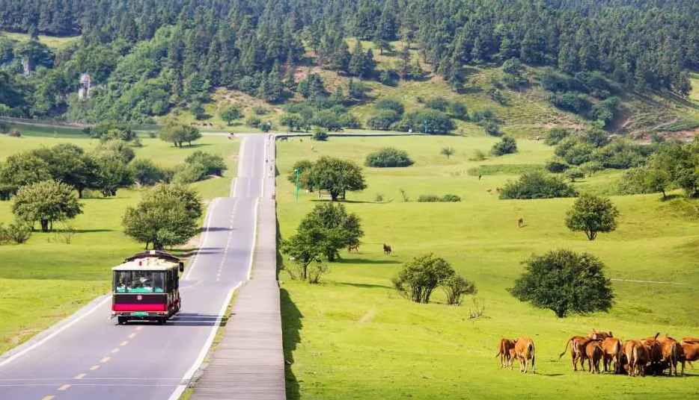
นำทุกท่านเดินทางสู่ อุทยานเขานางฟ้า (Fairy Maiden Mountain) ตั้งอยู่ทางตอนเหนือของแม่น้ำอูเจียง ระดับความสูง 1,900 เมตรจากระดับน้ำทะเล มียอดเขาสูงที่ 2,033 เมตร อุทยานท่องเที่ยวทางธรรมชาติของเมืองอู่หลงที่ถือว่าอยู่ในระดับ 5A ของประเทศจีน ที่อุทยานแห่งนี้ได้รับการกล่าวขานว่าเป็นอุทยานที่มีชื่อเสียงในเรื่องของความสวยงามทางธรรมชาติสามารถท่องเที่ยวได้ทั้งปี เนื่องจากในแต่ละฤดูก็จะมีความสวยงามแตกต่างกันออกไป ได้รับการขนานนามว่า “ดินแดนแห่ง 4 สิ่งมหัศจรรย์” ได้แก่ มีป่าไม้หนาแน่น มียอดเขาประหลาด มีทุ่งหญ้าเลี้ยงสัตว์ และมีลานหิมะในฤดูหนาว (รวมรถราง)

เที่ยง รับประทานอาหารกลางวัน ณ ภัตตาคาร
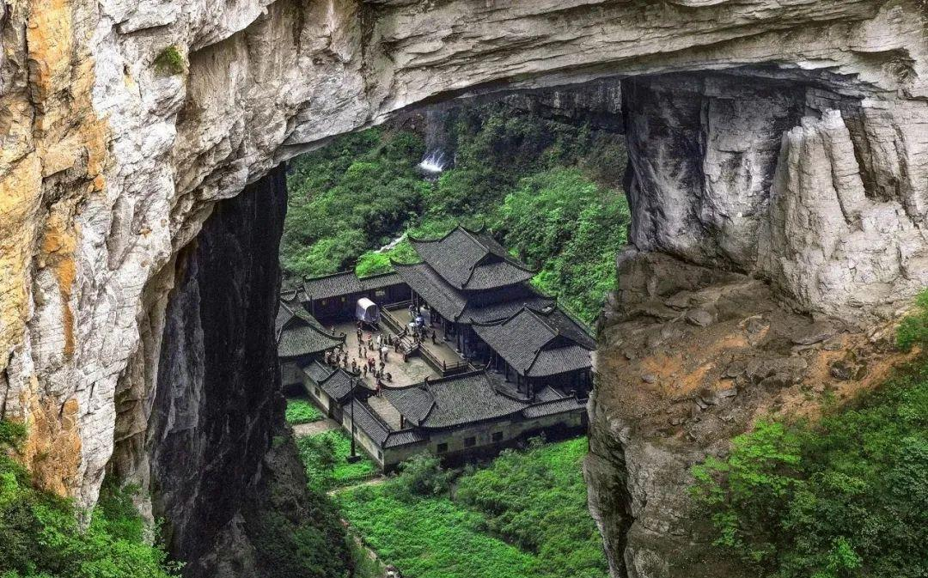
นำท่านเดินทางสู่ อุทยานแห่งชาติหลุมฟ้า 3 สะพานสวรรค์ (Three Natural Bridges) หรือ “เทียนเซิงซ่านเฉียว” ซึ่งถือว่าเป็นมรดกโลกทางธรรมชาติระดับ 5A ที่มีความสวยงามมากที่สุดในเมืองอู่หลง ตั้งอยู่ห่างจากเมืองอู่หลงประมาณ 18 กิโลเมตร เกิดจากการยุบตัวของเปลือกโลก ทำให้เกิดเป็นบ่อหลุมขนาดใหญ่ที่ลึกประมาณ 300-500 เมตร และมีบางส่วนเป็นโพรงทะลุเหมือนกับสะพานทอดข้ามระหว่างภูเขา (รวมลิฟท์แก้วลง+รถอุทยาน+รถกอล์ฟ)

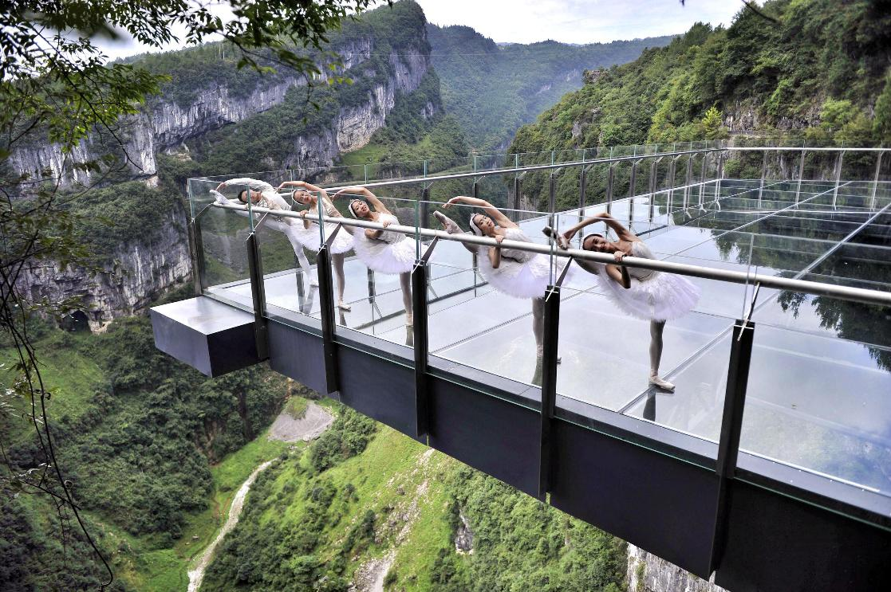
นำท่านตื่นตาตื่นใจกับการชมทัศนียภาพของอุทยานฯ ณ ระเบียงแก้วอู่หลง (Wulong Glass Bridges) จุดท่องเที่ยวแห่งใหม่ล่าสุดของอุทยานฯ ซึ่งตั้งอยู่บนหน้าผาสูงจากระดับน้ำทะเล 1,200 เมตร ยื่นออกไปจากขอบหน้าผา 11 เมตร มีความกว้าง 26 เมตร ออกแบบโดยผู้เชี่ยวชาญทั้งในประเทศจีนและต่างประเทศ เป็นระเบียงกระจกชมวิวที่ใหญ่ที่สุดในเอเชีย ให้ท่านได้ชื่นชมทัศนียภาพโดยรอบ และด้านล่างที่สามารถมองทะลุไปยังก้นหุบเขา

ค่ำ รับประทานอาหารค่ำ ณ ภัตตาคาร
ที่พัก WULONG OU-YUE HOTEL โรงแรมระดับ 4 ดาว หรือเทียบเท่า

วันที่สาม นครฉงชิ่ง - รถไฟฟ้าทะลุตึก - ศาลาประชาคม (ด้านนอก) – หมู่บ้านโบราณฉือชี่โข่ว - หงหยาต้ง (ชมไฟยามค่ำคืน) - Option เสริม! ล่องเรือราตรีชมแม่น้ำสองสาย

เช้า บริการอาหารเช้า ณ ห้องอาหารของโรงแรม
นำท่านเดินทางกลับสู่ นครฉงชิ่ง ใช้เวลาเดินทางประมาณ 3 ชั่วโมง
เที่ยง รับประทานอาหารกลางวัน ณ ภัตตาคาร
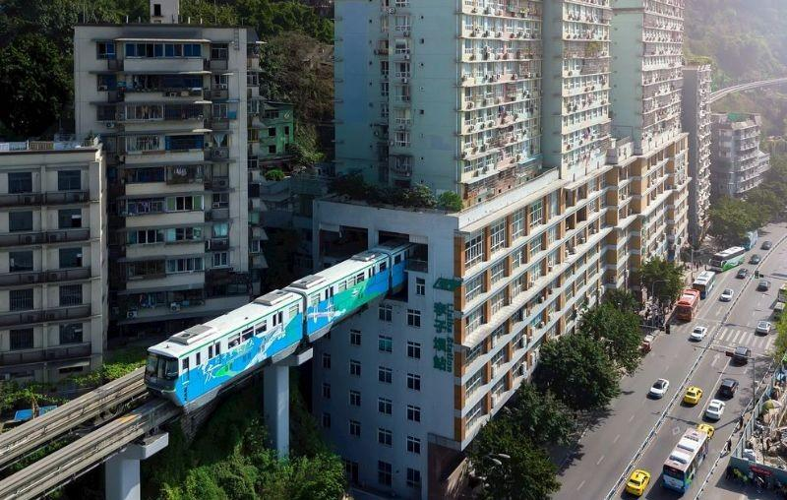
นำท่านชม รถไฟฟ้าทะลุตึก (Liziba Station) รถไฟชนิดพิเศษที่ถูกสร้างขึ้นบนตึกสูงถึง 19 ชั้น โดยนักวางแผนได้ทำการสร้างสถานี Liziba Station ในอาคารที่มีประชาชนพักอาศัยอยู่อย่างหนาแน่น ตั้งแต่ตึกชั้นที่ 6 ไปจนถึงขั้นที่ 8 โดยให้ประชาชนที่อยู่ในพื้นที่บริเวณนั้นสามารถใช้บริการรถไฟจากสถานีดังกล่าวได้อย่างสะดวกสบาย
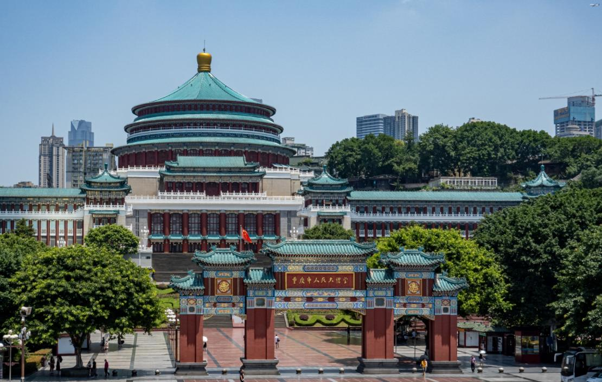
นำท่านชมด้านนอก ศาลาประชาคม (THE GREAT HALL OF THE PEOPLE) หรือตาหลี่ถังในภาษาจีนกลาง เป็นหนึ่งในสัญลักษณ์ประจำนครฉงชิ่ง เป็นที่ประชุมสภาผู้แทนราษฎร และยังสามารถใช้เป็นโรงละครสำหรับประชาชน มีความจุได้มากกว่า 4,000 คน ศาลาประชาคมต้าหลี่ถัง สร้างขึ้นในปี พ.ศ. 2494 แล้วเสร็จสมบูรณ์เมื่อปี พ.ศ.2540 ออกแบบโดยการจำลองแบบมาจากหอเทียนถานที่เมืองหลวงปักกิ่ง

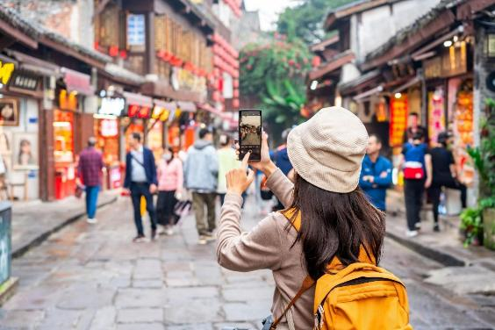
นำท่านเดินทางสู่ เมืองโบราณฉือชี่โข่ว (Ciqikou Ancient Town) เป็นหมู่บ้านอนุรักษ์ทางวัฒนธรรม และเป็นสถานที่ท่องเที่ยวชื่อดังของมหานครฉงชิ่ง สำหรับคนที่อยากไปย้อนเวลากลับไปในอดีตก็ต้องไปเยือน เมืองโบราณฉือชี่โข่ว เพราะที่นี่ยังคงรักษาวิถีชีวิตรวมทั้งสะท้อนรากเหง้าดั้งเดิมของเมืองไว้ได้อย่างดีเยี่ยม
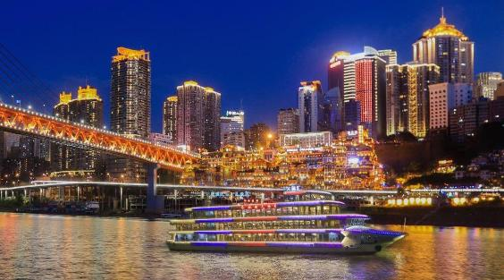
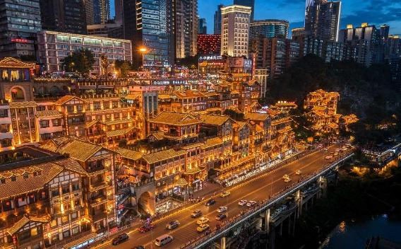
จากนั้นนำท่านเดินทางสู่ หงหยาต้ง อาคารคอมเพล็กซ์ขนาดใหญ่สูง 16 ชั้น ตั้งอยู่ริมฝั่งแม่น้ำเจียหลิง ภายในมีร้านค้า ร้านอาหาร โรงแรม ร้านขายสินค้าที่ระลึก ฯลฯ ที่นี่ยามค่ำคืนถือเป็นจุดนัดพบพักผ่อนของชาวเมือง และจุดชมวิวชั้นดี อีกทั้งยังเป็นจุดถ่ายรูปที่สำคัญของนักท่องเที่ยวอีกด้วย พร้อมชมไฟยามค่ำคืนของสถาปัตยกรรมจีนโบราณ โดดเด่นตระหง่านเป็นเอกลักษณ์ของเมืองฉงชิ่ง
Option เสริม! ล่องเรือราตรีชมแม่น้ำสองสาย ที่เมืองฉงชิ่ง ระหว่างการล่องเรือคุณจะได้ชมวิวเมืองยามค่ำคืนที่ส่องประกายระยิบระยับ ตึกสูงระฟ้าและอาคารเก่าแก่ถูกประดับประดาด้วยแสงไฟหลาก และจุดเด่นของเมืองอย่าง "หงหยาต้ง" (Hongyadong) ให้คุณได้เห็นความยิ่งใหญ่และความทันสมัยของเมืองฉงชิ่งจากมุมมองที่แตกต่างออกไป
*ราคาทัวร์นี้ยังไม่รวมค่าบริการ สำหรับท่านที่สนใจ จะมีค่าบริการท่านละ 300 หยวน (ราคาอาจมีการเปลี่ยนแปลง กรุณาตรวจสอบราคาก่อนซื้ออีกครั้ง)*
ค่ำ รับประทานอาหารค่ำ ณ ภัตตาคาร
ที่พัก YITANG HOTEL โรงแรมระดับ 4 ดาว หรือเทียบเท่า
วันที่สี่ ถนนคนเดินเจี่ยฟางเป่ย - ตึก 22 ชั้น – เมืองโบราณหลงเหมินฮ่าว - ตึกตะเกียบ - Option เสริม! การแสดงกายกรรมสุดอลังการ "แม่น้ำแยงซี"

เช้า บริการอาหารเช้า ณ ห้องอาหารของโรงแรม
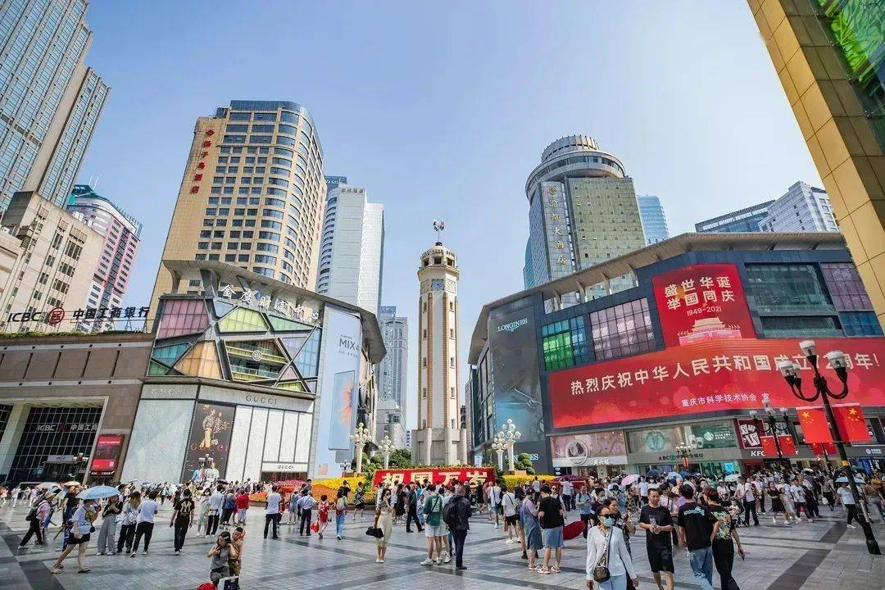
นำท่านไป ถนนคนเดินเจี่ยฟางเป่ย (Jiefangbei Street) ตั้งอยู่บริเวณอนุสาวรีย์ปลดแอก ซึ่งสร้างขึ้นเพื่อรำลึกถึงชัยชนะในการทำสงครามกับญี่ปุ่น แต่ปัจจุบันกลายเป็นศูนย์กลางทางการค้าขนาดใหญ่ ใจกลางเมือง เต็มไปด้วยร้านค้ามากกว่า 3,000 ร้าน ซึ่งมีทั้งอาหาร ช้อปปิ้งมอลล์ขนาดใหญ่ ให้ท่านได้เดินชมและช้อปปิ้งกันอย่างจุใจ

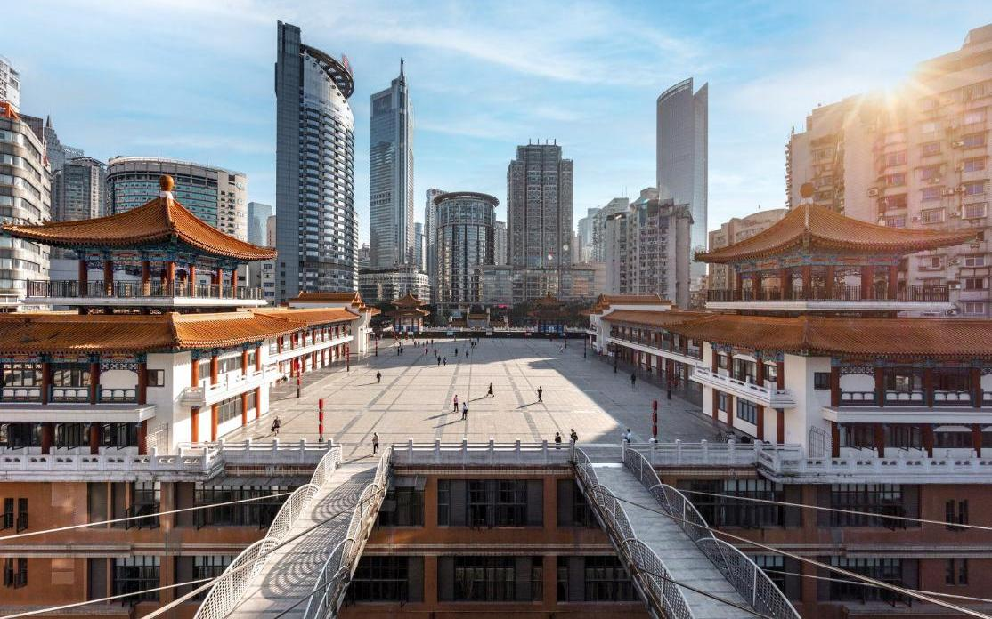
จากนั้นนำท่านสู่ ตึก 22 ชั้น (Kuixing Building) ตึกสุดแปลกในเมืองฉงชิ่ง มีการสร้างสะพานลอยฟ้าเชื่อมต่อตึกทั้งสองหลังขึ้นที่ชั้น 22 ขนานกัน 2 สะพาน มีความยาว 23 เมตร มีลวดสลิงยึดดึงไว้อีก 8 เส้น เพื่อให้ผู้คนได้ใช้เดินข้ามเพื่อย่นระยะเวลาในการเดินทางจากตึกหนึ่งไปอีกตึกหนึ่ง ซึ่งนอกจากจะช่วยย่นระยะเวลาแล้ว ยังได้ชมวิวทิวทัศน์ข้างล่างและบริเวณรอบๆ ได้อย่างตื่นตาตื่นใจ

เที่ยง รับประทานอาหารกลางวัน ณ ภัตตาคาร
จากนั้นนำท่านไป เมืองโบราณหลงเหมินฮ่าว ย่านประวัติศาสตร์ริมหน้าผาที่เปี่ยมไปด้วยเสน่ห์ที่สุดแห่งหนึ่งของฉงชิ่ง ตั้งอยู่ริมฝั่งแม่น้ำแยงซีเกียงตรงข้ามกับแหลมเฉาเทียนเหมิน ความโดดเด่นของที่นี่คือการผสมผสานสถาปัตยกรรมแบบตะวันตกสมัยศตวรรษที่ 19 เข้ากับมนต์ขลังของตึกแถวโบราณแบบจีนได้อย่างลงตัว ภายในเต็มไปด้วยคาเฟ่สุดชิค ร้านงานคราฟต์ และจุดถ่ายรูปที่มองเห็นวิวรถไฟใต้ดินวิ่งทะลุตึกและสะพานข้ามแม่น้ำอันยิ่งใหญ่ได้อย่างใกล้ชิด
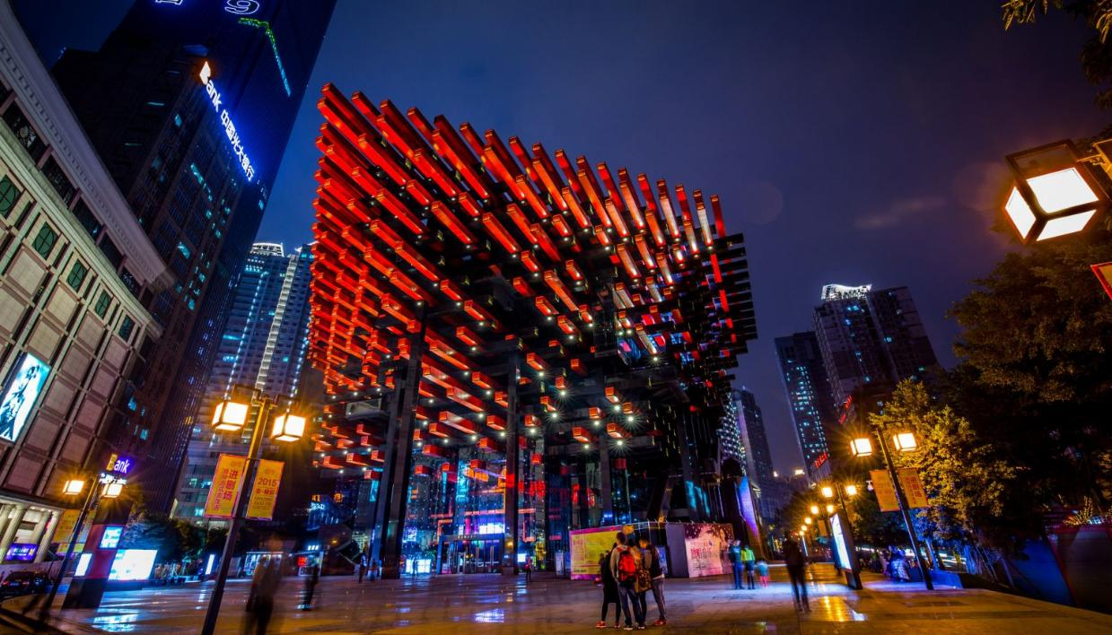
นำท่านถ่ายรูปกับ ตึกตะเกียบ (Chongqing Art Gallery) เป็นพิพิธภัณฑ์ที่ได้รับการออกแบบและได้รับแรงบันดาลใจจากองค์ประกอบทางสถาปัตยกรรม ที่ซับซ้อนของ Huguang Guild Hall ซึ่งเป็นโครงสร้างทางประวัติศาสตร์ อาคารประกอบด้วยส่วนประกอบโครงสร้างสีแดงและสีดำ พิพิธภัณฑ์ศิลปะฉงชิ่ง ถือกำเนิดมาจากโรงละคร Guotai Grand Theatre และได้พัฒนาจนกลายเป็นสถาบันทางวัฒนธรรมที่มีชีวิตชีวาซึ่งรวบรวมจิตวิญญาณของฉงชิ่งเอาไว้ อีกทั้งยังรักษาประเพณีดั้งเดิมไปพร้อมๆ กับการเปิดรับนวัตกรรม ทำให้ที่นี่เป็นแหล่งรวมแห่งความคิดสร้างสรรค์และวัฒนธรรมของเมืองฉงชิ่ง

Option เสริม! การแสดงกายกรรมสุดอลังการ "แม่น้ำแยงซี" ละครกายกรรมแฟนตาซีขนาดใหญ่เรื่องแรกของจีนที่สร้างจากเรื่องราวของแม่น้ำแยงซี เป็นฉากหลังของเรื่องราว เน้นเรื่องราวอันน่าประทับใจของผู้คนริมแม่น้ำที่ร่วมกันปกป้องผืนน้ำ และใช้ภาพศิลปะรูปแบบใหม่เพื่อถ่ายทอดพลังแห่งยุคการพัฒนาสีเขียวของเขตเศรษฐกิจลุ่มแม่น้ำแยงซี
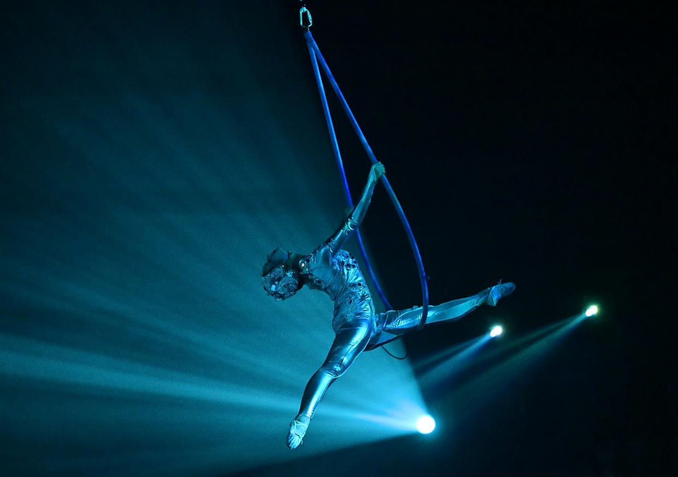
*ราคาทัวร์นี้ยังไม่รวมค่าบริการ สำหรับท่านที่สนใจ จะมีค่าบริการท่านละ 300 หยวน (ราคาอาจมีการเปลี่ยนแปลง กรุณาตรวจสอบราคาก่อนซื้ออีกครั้ง)*

ค่ำ รับประทานอาหารค่ำ ณ ภัตตาคาร พิเศษ! เมนู สุกี้หม่าล่า
ที่พัก YITANG HOTEL โรงแรมระดับ 4 ดาว หรือเทียบเท่า
วันที่ห้า ท่าอากาศยานนานาชาติฉงชิ่งเจียงเป่ย - ท่าอากาศยานนานาชาติสุวรรณภูมิ

เช้า บริการอาหารเช้า แบบ SET BOX
สมควรแก่เวลานัดหมาย พาทุกท่านเดินทางสู่ ท่าอากาศยานนานาชาติฉงชิ่งเจียงเป่ย เพื่อเดินทางกลับประเทศไทย
08.05 น. นำท่านเดินทางสู่ ประเทศไทย โดยสายการบิน ไห่หนานแอร์ไลน์ (HU) เที่ยวบินที่ HU423 (มีอาหารบริการบนเครื่อง)
10.20 น. เดินทางถึง ท่าอากาศยานนานาชาติสุวรรณภูมิ ประเทศไทย โดยสวัสดิภาพ พร้อมความประทับใจ

+++++++++++++++++++++++++++++++++++
